Статистика онлайн курсів (на 12.01.2018)
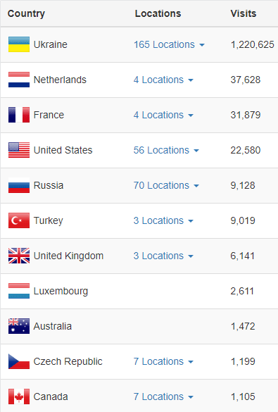
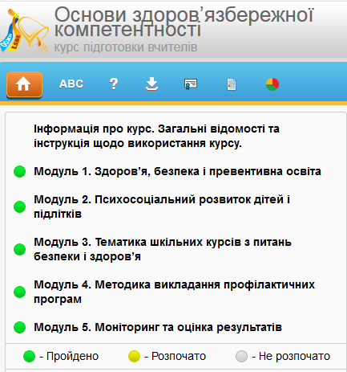
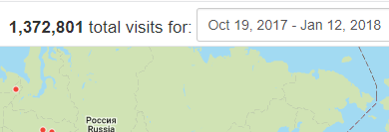
Пройшли курс ОЗК та отримали сертифікат (Україна)
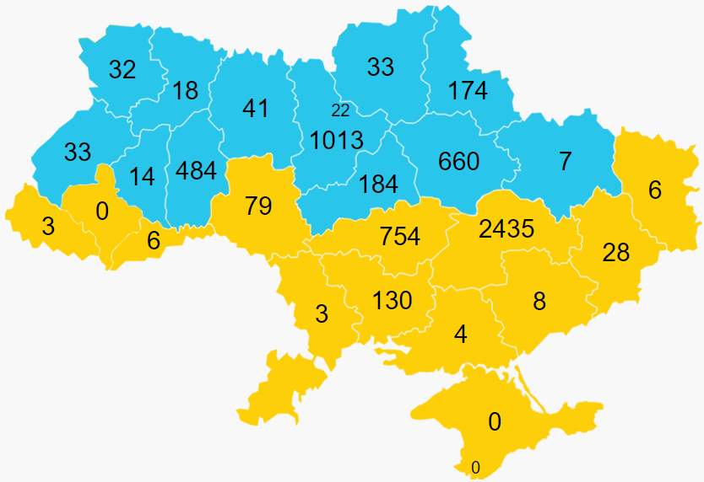
Курс ОЗК (на 12.01.2018)
Код | Регіон | Зареєстровано користувачів | Зареєстровано користувачів (%)* | Отримали сертифікат | Отримали сертифікат (%)*
1 | АР Крим | 3 | 0 | 0 | 0
2 | Вінницька область | 208 | 1.03 | 79 | 0.39
3 | Волинська область | 64 | 0.36 | 32 | 0.18
4 | Дніпропетровська область | 3944 | 14.34 | 2435 | 8.85
5 | Донецька область | 83 | 0.56 | 28 | 0.19
6 | Житомирська область | 80 | 0.46 | 41 | 0.24
7 | Закарпатська область | 6 | 0.03 | 3 | 0.02
8 | Запорізька область | 16 | 0.1 | 8 | 0.05
9 | Івано-Франківська область | 5 | 0.02 | 0 | 0
10 | Київська область | 1565 | 7.94 | 1013 | 5.14
11 | Кіровоградська область | 1243 | 10.81 | 754 | 6.56
12 | Луганська область | 23 | 0.37 | 6 | 0.1
13 | Львівська область | 90 | 0.25 | 33 | 0.09
14 | Миколаївська область | 294 | 2.56 | 130 | 1.13
15 | Одеська область | 22 | 0.09 | 3 | 0.01
16 | Полтавська область | 1300 | 8.55 | 660 | 4.34
17 | Рівненська область | 32 | 0.16 | 18 | 0.09
18 | Сумська область | 372 | 3.26 | 174 | 1.53
19 | Тернопільська область | 35 | 0.2 | 14 | 0.08
20 | Харківська область | 20 | 0.09 | 7 | 0.03
21 | Херсонська область | 13 | 0.11 | 4 | 0.03
22 | Хмельницька область | 805 | 4.65 | 484 | 2.8
23 | Черкаська область | 397 | 2.78 | 184 | 1.29
24 | Чернівецька область | 22 | 0.18 | 6 | 0.05
25 | Чернігівська область | 60 | 0.49 | 33 | 0.27
26 | м. Київ | 35 | 0.16 | 22 | 0.1
27 | м. Севастополь | 1 | 0 | 0 | 0
 | Всього по Україні: | 10738 | 2.45 | 6171 | 1.41
 | Разом з іншими країнами: | 11195 |  | 6452
* Відсоток від загальної кількості педагогів у області
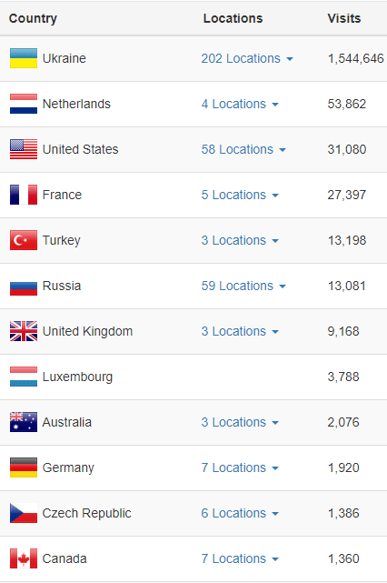
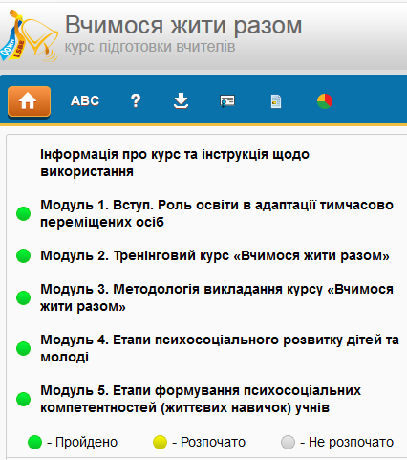
Курс ВЖР (на 12.01.2018)
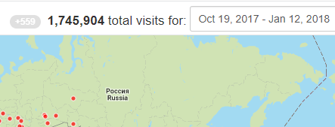
Пройшли курс ВЖР та отримали сертифікат (Україна)
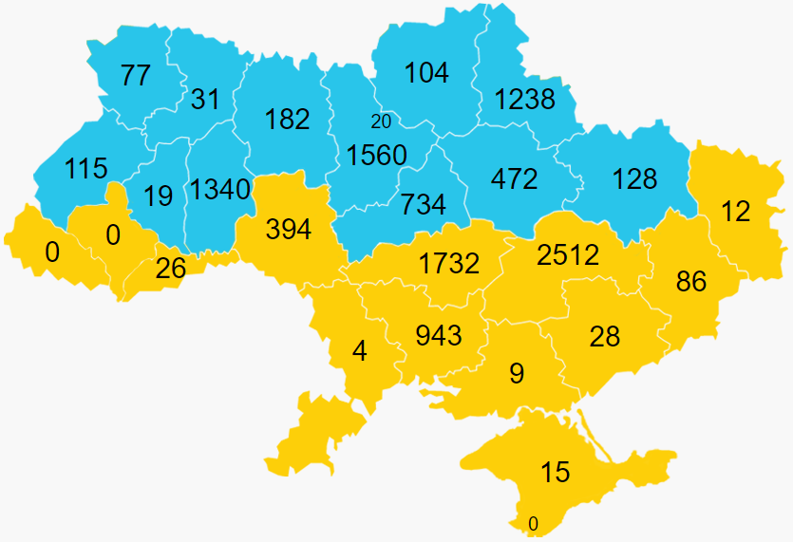
Курс ВЖР (на 12.01.2018)
Код | Регіон | Зареєстровано користувачів | Зареєстровано користувачів (%)* | Отримали сертифікат | Отримали сертифікат (%)*
1 | АР Крим | 18 | 0 | 15 | 0
2 | Вінницька область | 1101 | 5.48 | 394 | 1.96
3 | Волинська область | 119 | 0.67 | 77 | 0.44
4 | Дніпропетровська область | 3596 | 13.08 | 2512 | 9.13
5 | Донецька область | 162 | 1.09 | 86 | 0.58
6 | Житомирська область | 266 | 1.54 | 182 | 1.05
7 | Закарпатська область | 6 | 0.03 | 0 | 0
8 | Запорізька область | 60 | 0.36 | 28 | 0.17
9 | Івано-Франківська область | 6 | 0.03 | 0 | 0
10 | Київська область | 2030 | 10.3 | 1560 | 7.92
11 | Кіровоградська область | 2395 | 20.83 | 1732 | 15.06
12 | Луганська область | 38 | 0.61 | 12 | 0.19
13 | Львівська область | 178 | 0.5 | 115 | 0.33
14 | Миколаївська область | 1337 | 11.63 | 943 | 8.2
15 | Одеська область | 19 | 0.08 | 4 | 0.02
16 | Полтавська область | 862 | 5.67 | 472 | 3.11
17 | Рівненська область | 66 | 0.34 | 31 | 0.16
18 | Сумська область | 1729 | 15.17 | 1238 | 10.86
19 | Тернопільська область | 34 | 0.2 | 19 | 0.11
20 | Харківська область | 168 | 0.76 | 128 | 0.58
21 | Херсонська область | 28 | 0.24 | 9 | 0.08
22 | Хмельницька область | 1812 | 10.47 | 1340 | 7.75
23 | Черкаська область | 1019 | 7.13 | 734 | 5.13
24 | Чернівецька область | 54 | 0.45 | 26 | 0.22
25 | Чернігівська область | 187 | 1.52 | 104 | 0.85
26 | м. Київ | 35 | 0.16 | 20 | 0.09
27 | м. Севастополь | 1 | 0 | 0 | 0
 | Всього по Україні: | 17326 | 3.96 | 11781 | 2.69
 | Разом із іншими країнами: | 17995 |  | 12178
* Відсоток від загальної кількості педагогів у області

